**Tesne pre Veľkou Nocou, vo štvrtok 24. marca, sme s radosťou prijali pozvanie do Dolného Kubína na turnaj v holandskom biliarde Sjoellen. Hostiteľom bolo ZpS a DSS Dolný Kubín.**

**Napriek tomu, že sme naozaj neskúsení hráči, podarilo sa nám dosiahnuť pekný výsledok. Výlet na Oravu bol skutočne skvelý, prežili sme veľmi príjemný deň v spoločnosti obyvateľov a zamestnancov z mnohých iných**

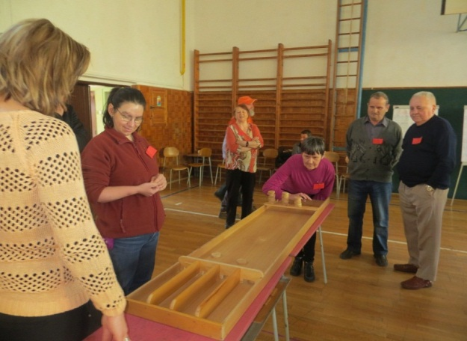**zariadení sociálnych služieb.**

**Usporiadateľom ďakujeme za pozvanie a milé prijatie.**

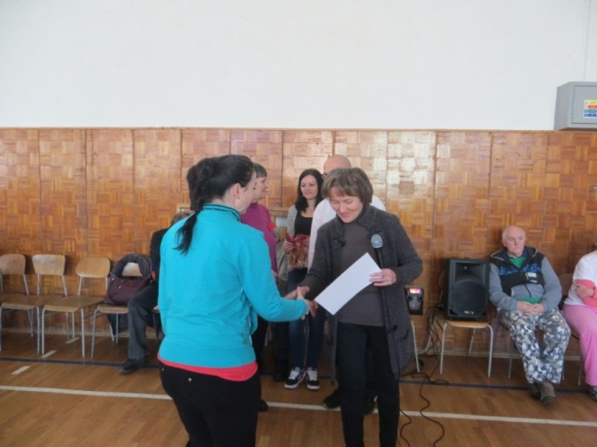

**Návšteva Bábkového divadla v Žiline 11. 3. 2016**

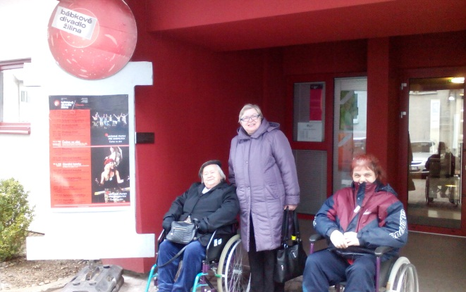 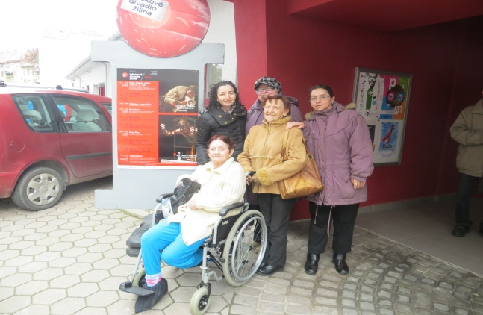

***8. marca sme spoločne oslávili Deň žien***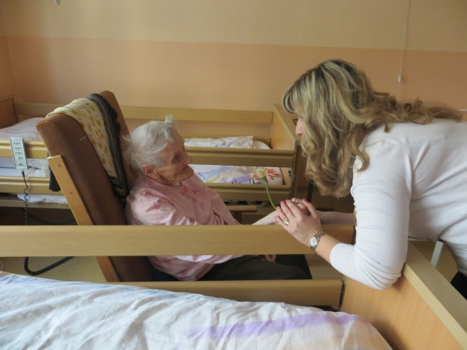 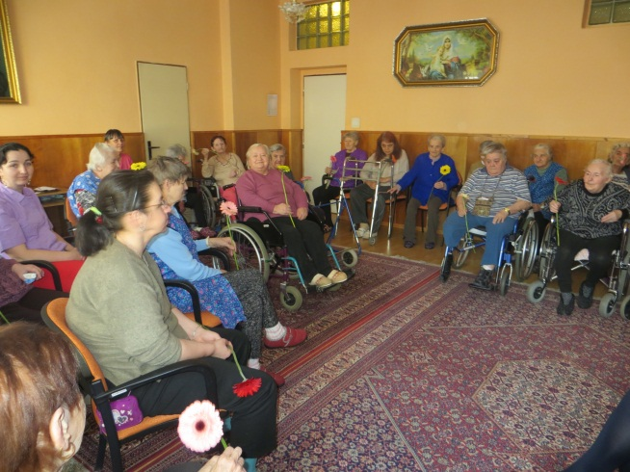

***Fašiangové posedenie 8. 2. 2016***

